界面设计优化方案

第23组

* **游戏内界面**
  + 我们通过讨论发现游戏内内的UI界面有以下问题：
    - 物品栏的物品Slot太多了，导致每个Slot的展示区域过小，导致每个物品在界面里面展示的不够清晰，因此我们有经过讨论，再确保了游戏内确实不需要这么多Slot来装下关键物品等东西后，我们减少了物品栏的Slot数目，从4x5的排列方式更改到4x4的排列方式。
    - 界面分类过多，原先我们将关键物品跟普通的可消耗物品分别放在两个界面放置，但实际上我们不需要进行这个界面分类，因为实际上游戏中可消耗物品的总数不到5个。我们对两个种类进行了整合，将关键物品栏删除，留下物品栏。
    - 之前的物品栏：

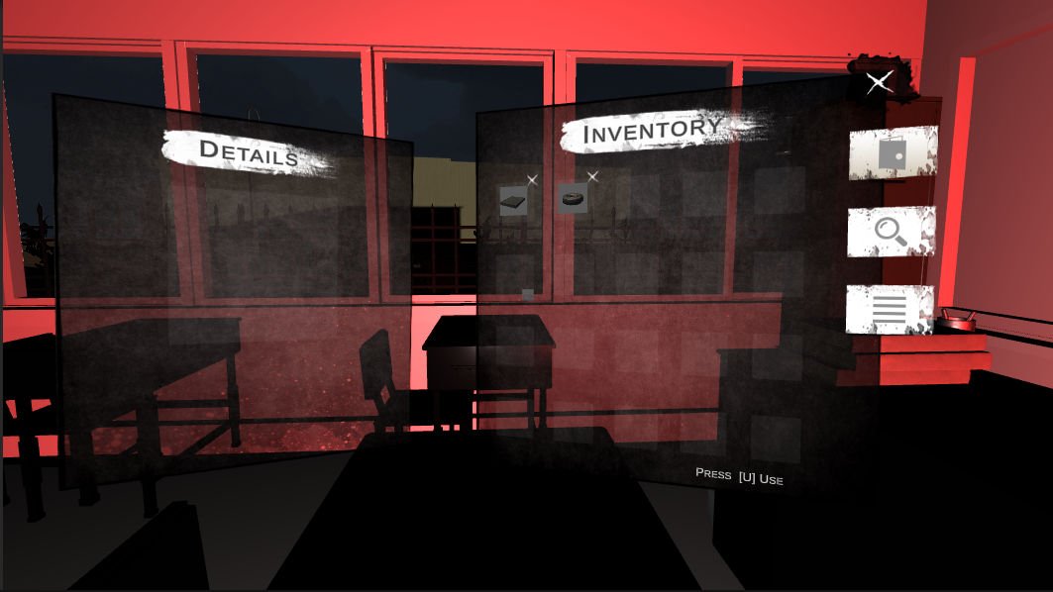

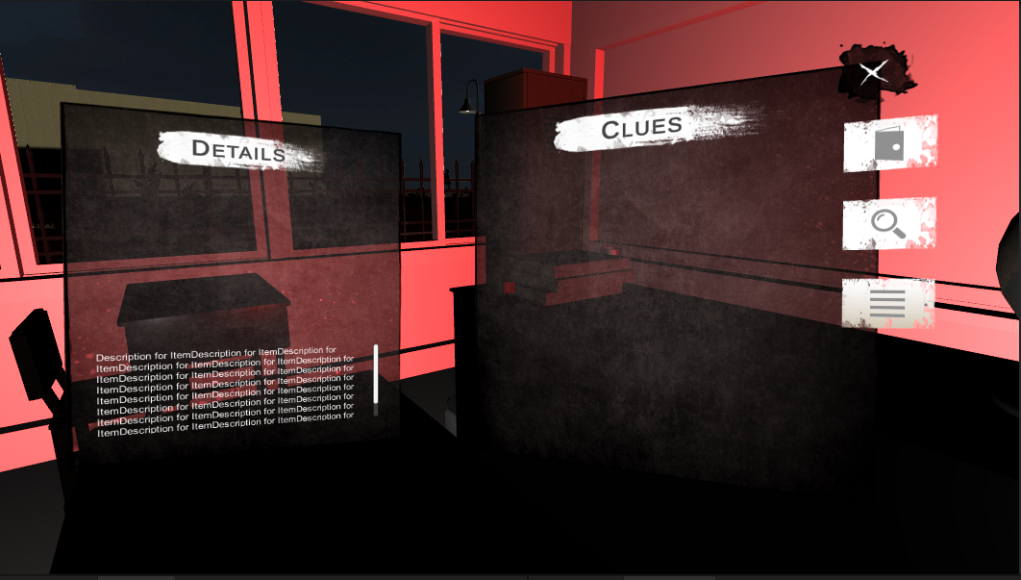

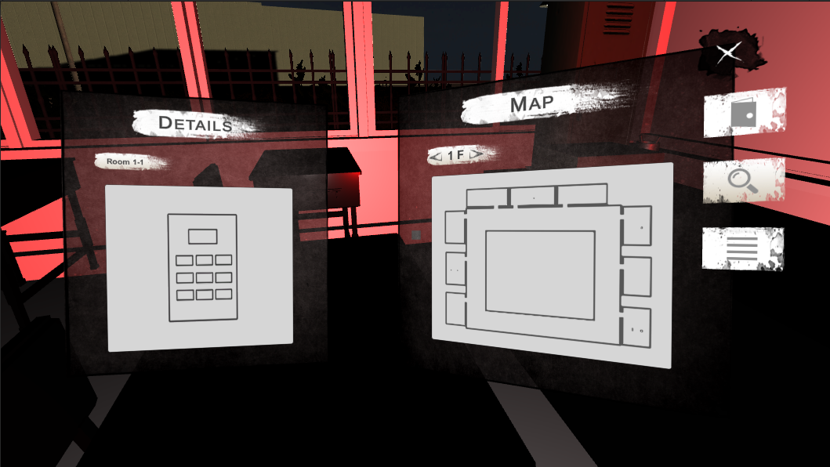

进行了修改后的物品栏：

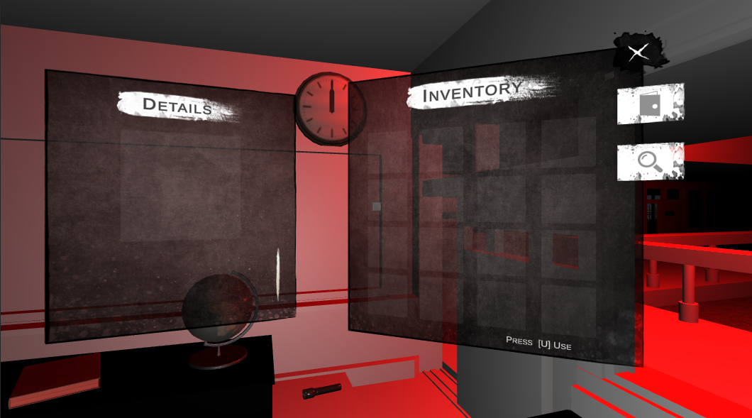

* **游戏开始界面**（没有进行过多修改）：

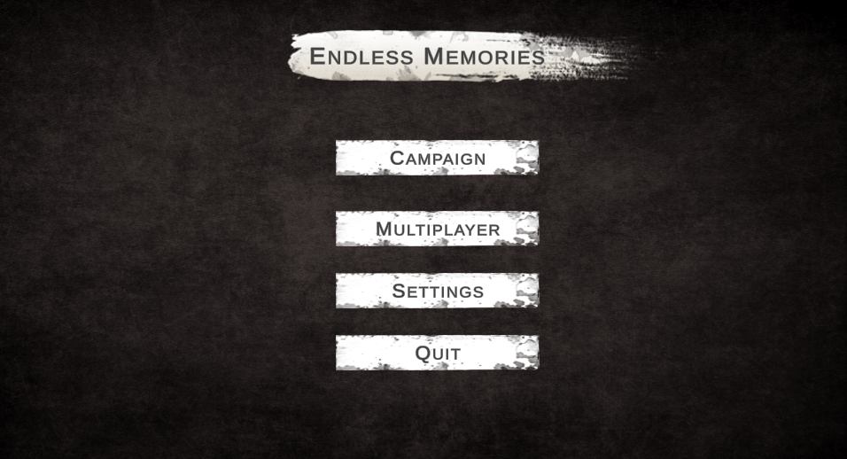

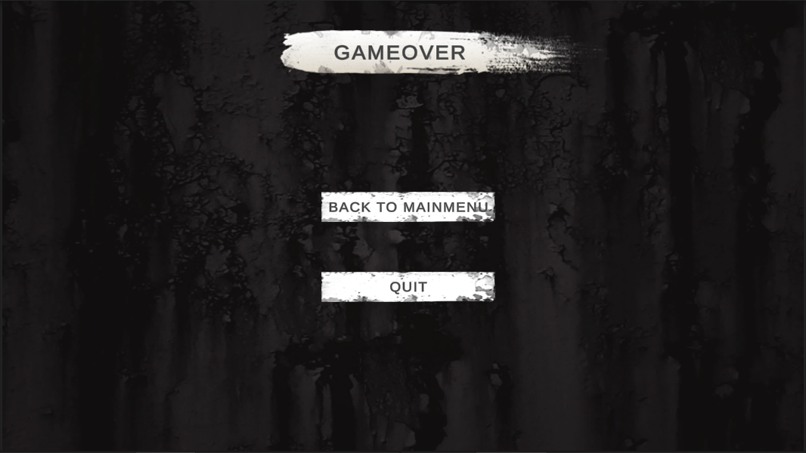

* **游戏PVP界面**（没有进行过多修改）：

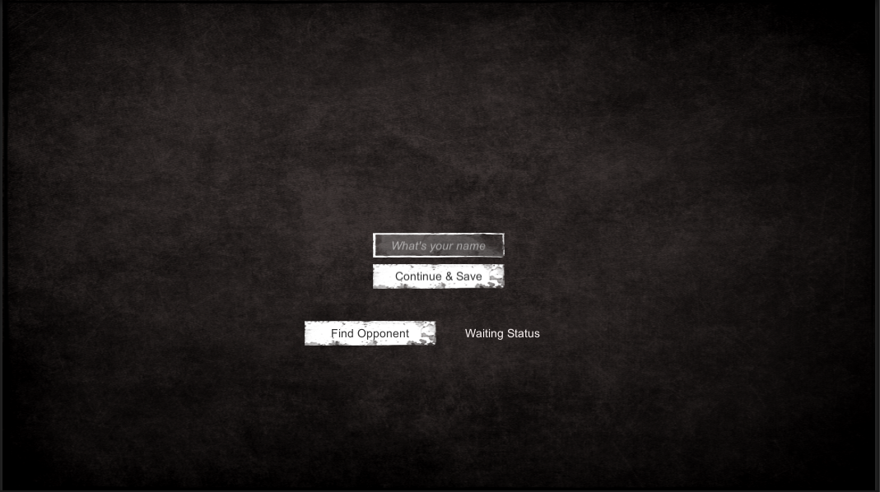

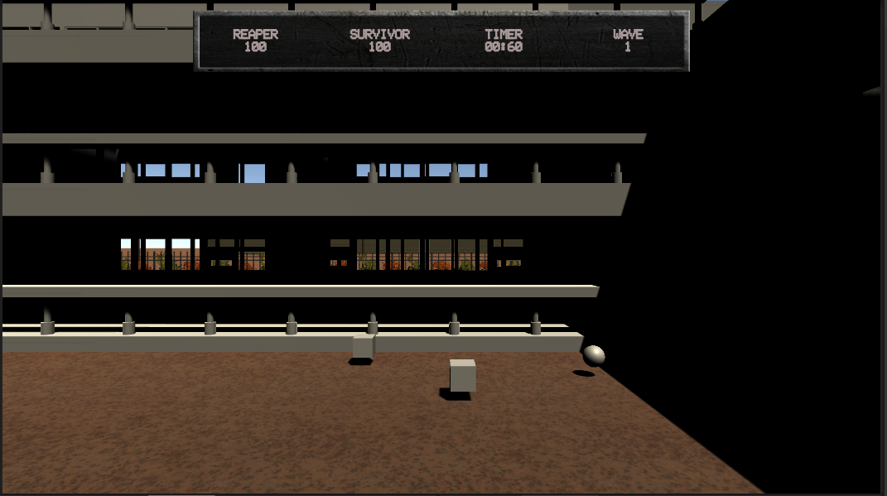

* **游戏内HUD界面**（没有进行过多修改）：

